Nomes: Gustavo Baron Lauritzen, Matheus Baron Lauritzen, Eduardo Tomaz Dutra e Leonardo Vinicius da Silva

Respostas Trabalho M2 - Acessibilidade

Acesse o documento e-MAG, versão 3.1 de 2014, disponível no endereço <https://www.gov.br/governodigital/pt-br/acessibilidade-digital/modelo-de-acessibilidade>

para responder as questões abaixo:

1. (Vale 1,0) Cite as vantagens de se ter um site acessível?

**Resposta:** Existem várias vantagens que podemos citar, como por exemplo:

* Inclusão e Acesso Universal: Um site acessível permite que todas as pessoas, incluindo aquelas com deficiência visual, auditiva, motora ou cognitiva, possam interagir e obter informações de forma independente.
* Ampliação do Público: Ao tornar o site acessível, a organização amplia seu público-alvo, alcançando uma parcela maior da população, incluindo pessoas com deficiência e idosos.
* Melhoria da Experiência do Usuário: As diretrizes de acessibilidade geralmente promovem boas práticas de design, o que pode beneficiar todos os usuários, tornando a experiência mais fácil e intuitiva.
* Aumento da Usabilidade: Uma abordagem centrada na acessibilidade pode melhorar a usabilidade geral do site, tornando-o mais fácil de navegar e interagir para todos os usuários.
* Responsabilidade Social e Imagem Pública: Demonstrar preocupação com a acessibilidade em seus serviços online pode melhorar a imagem da organização perante o público e fortalecer sua reputação.

1. (Vale 1,0) De acordo com o documento, quais são os passos para desenvolver um site acessível? Descreva resumidamente cada etapa.

**Resposta:** O processo para desenvolver um site acessível é realizado em três passos:

* + Seguir os padrões Web: É de suma importância criar um ambiente online acessível seguindo os padrões Web definidos pelo W3C (Consórcio World Wide Web). Esses padrões são um conjunto de recomendações que buscam padronizar o conteúdo da Web, garantindo que páginas desenvolvidas de acordo com eles estejam em conformidade com normas HTML, XML, XHTML e CSS, com formatação sintática correta e semântica apropriada. A conformidade com esses padrões possibilita que diferentes sistemas de acesso à informação interpretem o conteúdo da mesma forma, incluindo navegadores, leitores de tela, dispositivos móveis e agentes de software. Páginas que não seguem esses padrões apresentam comportamento imprevisível e dificultam o acesso adequado;
  + Seguir as diretrizes ou recomendações de acessibilidade: As diretrizes de acessibilidade revelam como tornar o conteúdo Web acessível a todas as pessoas, incluindo criadores de conteúdo e programadores de ferramentas. A principal documentação nessa área é a WCAG (Web Content Accessibility Guidelines), desenvolvida pelo consórcio W3C por meio do WAI (Web Accessibility Initiative), fornecendo recomendações de acessibilidade para conteúdo Web. Além disso, o WAI também desenvolveu especificações para aplicações web chamadas WAI-ARIA (Accessible Rich Internet Applications), visando solucionar problemas relacionados à camada de comportamento (DOM), com algumas partes já implementadas em alguns navegadores;
  + Realizar a avaliação de acessibilidade: É extremamente relevante testar a acessibilidade de um ambiente online após construí-lo de acordo com os padrões Web e diretrizes de acessibilidade. A validação inclui duas etapas: uma inicial automática, usando validadores automáticos, como o ASES, para verificar se as recomendações foram seguidas corretamente. No entanto, os validadores automáticos não detectam todos os problemas de acessibilidade, por isso é necessária uma validação manual posterior. A validação manual envolve a utilização de checklists de validação humana, verificando aspectos que requerem um julgamento humano e conhecimento sobre tecnologias assistivas. Além disso, é recomendado realizar testes com usuários reais, incluindo pessoas com deficiência ou limitações técnicas, para obter feedback sobre a acessibilidade e usabilidade do site. Quanto mais diversificado o número de usuários reais envolvidos, mais eficaz e robusto será o resultado da avaliação de acessibilidade.

É importante salientar ainda que a promoção da acessibilidade é um processo contínuo, recomenda-se a realização de testes pontuais sempre que houver alterações no conteúdo e validações globais em intervalos determinados. O momento da atualização do Sistema de Gestão de Conteúdo ou de mudança de design é apontado como uma ocasião importante para validar todo o site. Além disso, é orientado que informações sobre a acessibilidade do site, incluindo formas de contato para casos de dificuldade de acesso, sejam disponibilizadas no próprio site.

1. (Vale 1,0) Avalie a acessibilidade de 1 site conhecido por você, utilizando o validador automático ASES (disponível em <https://asesweb.governoeletronico.gov.br/>) e informe quais e quantos erros foram encontrados. Na opção “Critérios de Sucesso” do site ASES tem a descrição dos critérios de avaliação de acordo com as recomendações do modelo. <https://asesweb.governoeletronico.gov.br/criteriosSucesso>

**Resposta:** Utilizamos o site <https://www.riotgames.com/pt-br> como exemplo, foram encontrados 3 erros pelo validador automático ASES:

* 1.2 Organizar o código HTML de forma lógica e semântica.
  + O código HTML deve ser organizado de forma lógica e semântica, ou seja, apresentando os elementos em uma ordem compreensível e correspondendo ao conteúdo desejado. Cada elemento HTML deve ser utilizado para o fim que ele foi criado.
* 1.5 Fornecer âncoras para ir direto a um bloco de conteúdo.
  + Devem ser fornecidas âncoras, disponíveis na barra de acessibilidade, que apontem para links relevantes presentes na mesma página. Assim, é possível ir ao bloco de conteúdo desejado. Os links devem ser colocados em lugares estratégicos da página, como no início e fim do conteúdo e início de fim do menu. É importante ressaltar que o primeiro link da página deve ser o de ir para o conteúdo.
* 1.7 Separar links adjacentes.
  + Links adjacentes devem ser separados por mais do que simples espaços, para que não fiquem confusos, em especial para usuários que utilizam leitor de tela. Para isso, é recomendado o uso de listas, onde cada elemento dentro da lista é um link. As listas podem ser estilizadas visualmente com CSS para que os itens sejam mostrados da maneira desejada, como um ao lado do outro.

1. (Vale 2,0) Cite quais Tecnologias Assistivas e como elas são utilizadas nas pessoas com:
   1. Deficiência Visual (Cegueira)

**Resposta:**

**Leitores de tela:** software que lê o texto na tela em voz alta, permitindo que usuários cegos naveguem e interajam com o computador.

**Ecrãs Braille:** dispositivos que convertem o texto no ecrã para braille, permitindo que os utilizadores cegos leiam o conteúdo.

**Software de reconhecimento de voz:** software que permite aos usuários controlar o computador usando a voz, o que pode ser útil para usuários cegos ou com dificuldade para usar um teclado.

* 1. Deficiência Visual (Baixa Visão)

**Resposta:**

**Lupas de tela:** software que amplia o texto e as imagens na tela, facilitando a visualização. Configurações de alto contraste: configurações que aumentam o contraste entre o texto e o fundo, facilitando a leitura.

**Teclados com letras grandes:** teclados com teclas maiores e letras de alto contraste, facilitando a visualização.

* 1. Deficiência Auditiva

**Resposta:**

**Aparelhos auditivos:** aparelhos que amplificam o som, facilitando a audição de usuários com perda auditiva.

**Closed captioning:** texto que aparece na tela para fornecer uma transcrição escrita do conteúdo falado, tornando-o acessível a usuários surdos ou com deficiência auditiva.

**Serviços de retransmissão de vídeo:** serviços que fornecem interpretação de língua de sinais para chamadas de vídeo, permitindo que usuários surdos ou com deficiência auditiva se comuniquem usando a língua de sinais.

* 1. Deficiência Física

**Resposta:**

**Dispositivos de entrada alternativos:** dispositivos que permitem aos usuários controlar o computador usando métodos alternativos, como um joystick, boca ou olhar.

**Software de reconhecimento de voz:** software que permite aos usuários controlar o computador usando sua voz, o que pode ser útil para usuários com deficiências físicas que dificultam o uso de teclado ou mouse.

**Interruptores:** dispositivos que permitem aos usuários executar ações, como clicar em um mouse ou digitar uma tecla, usando um único interruptor ou botão.

1. (Vale 5,0) Na seção 3 do documento, Recomendações de Acessibilidade, as recomendações foram organizadas em 6 seções ao invés de prioridades:
2. Marcação,
3. Comportamento (DOM),
4. Conteúdo/Informação,
5. Apresentação/Design,
6. Multimídia, e
7. Formulário.

Escolha uma recomendação de cada uma das 6 seções e pesquise pelo um exemplo de site onde essa recomendação foi utilizada. Você deverá mostrar o resultado da sua pesquisa utilizando o mesmo formato mostrado no exemplo abaixo:

Seção 3: Apresentação/Design

Recomendação 4.1: Oferecer contraste mínimo entre plano de fundo e primeiro plano

Site:https://sso.acesso.gov.br/login?client_id=conectesusapp.saude.gov.br&authorizat

ion_id=17865255555

**Resposta:**

**Seção 3**: Marcação

**Recomendação 1.5**: Fornecer âncoras para ir direto a um bloco de conteúdo

**Site**: <https://siaiap66.univali.br/moodle/course/view.php?id=55#section-1>

**Seção 3**: Comportamento (DOM)

**Recomendação 2.1**: Disponibilizar todas as funções da página via teclado

**Site**: https://docs.google.com/document/

**Seção 3**: Conteúdo/Informação

**Recomendação 3.3**: Oferecer um título descritivo e informativo à página

**Site**: <https://querobolsa.com.br/faculdades-e-universidades>

**Seção 3**: Apresentação/Design

**Recomendação 4.3:** Permitir redimensionamento sem perda de funcionalidade

**Site**: <https://siaiap66.univali.br/moodle/course/view.php?id=55#section-1>

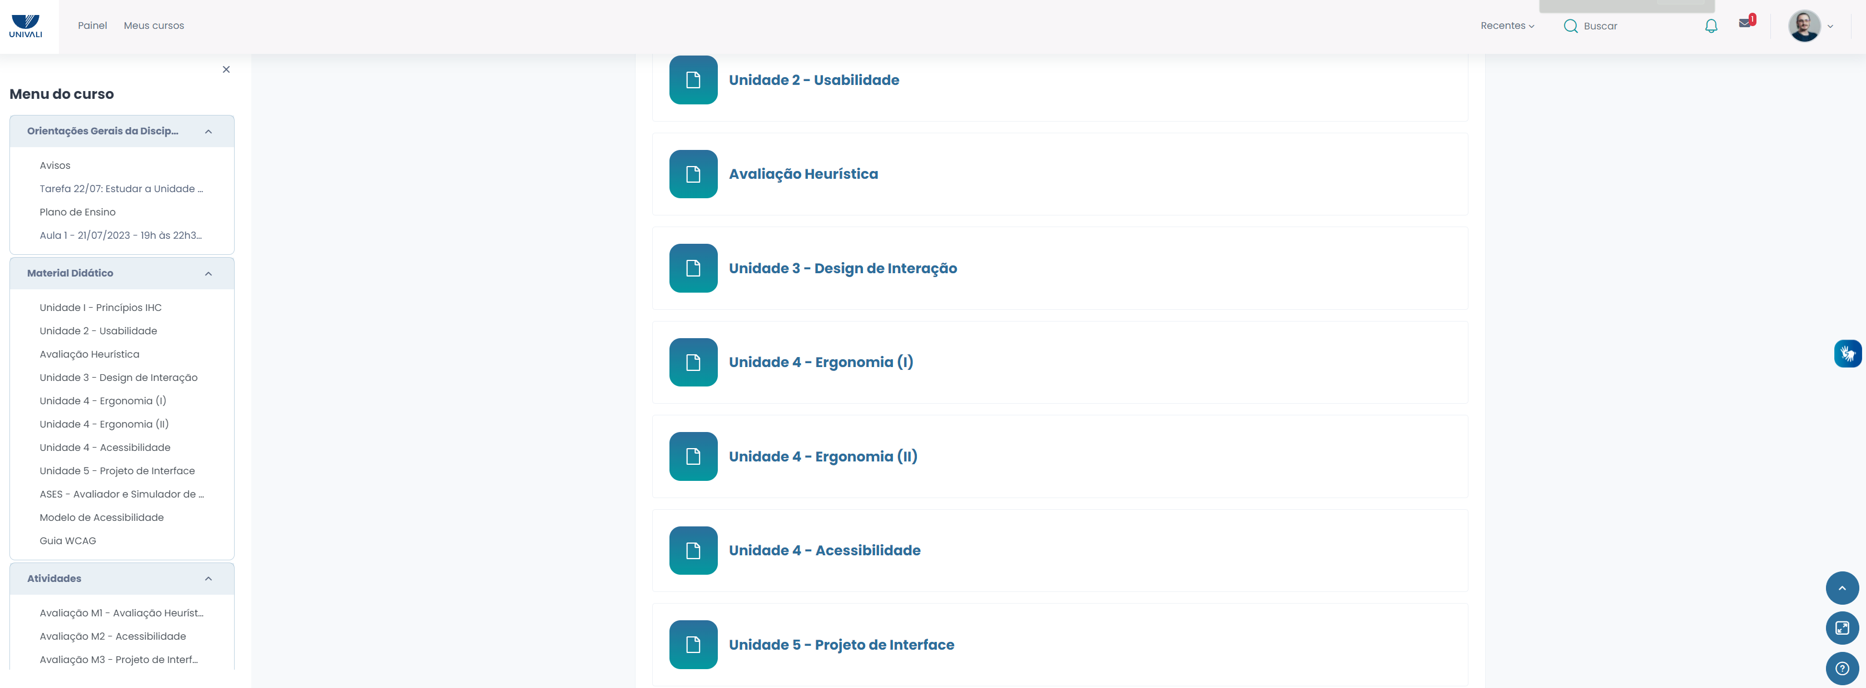

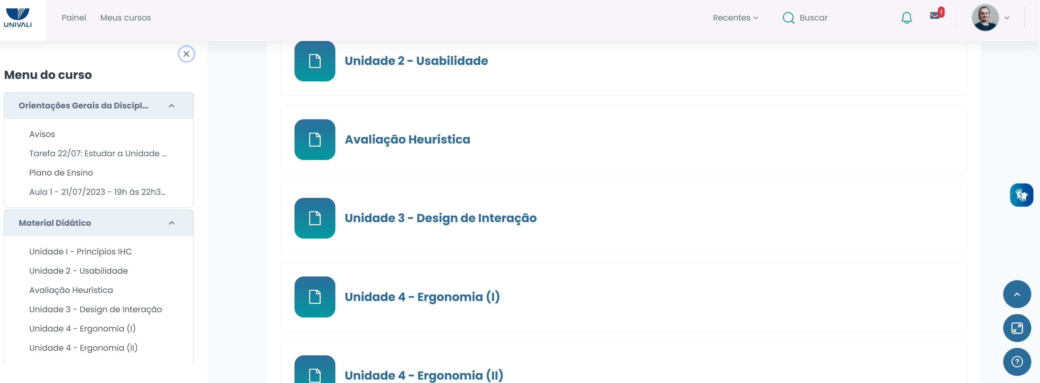

**Seção 3**: Multimídia

**Recomendação 5.2**: Fornecer alternativa para áudio

**Site**: <https://www.cnnbrasil.com.br/nacional/brasil-tem-apenas-1-de-sites-com-acessibilidade/>

**Seção 3**: Formulário

**Recomendação 6.4**: Não provocar automaticamente alteração no contexto

**Site**: <https://querobolsa.com.br/faculdades-e-universidades>